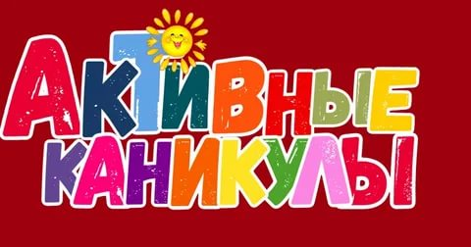
Памятки по безопасности жизнедеятельности
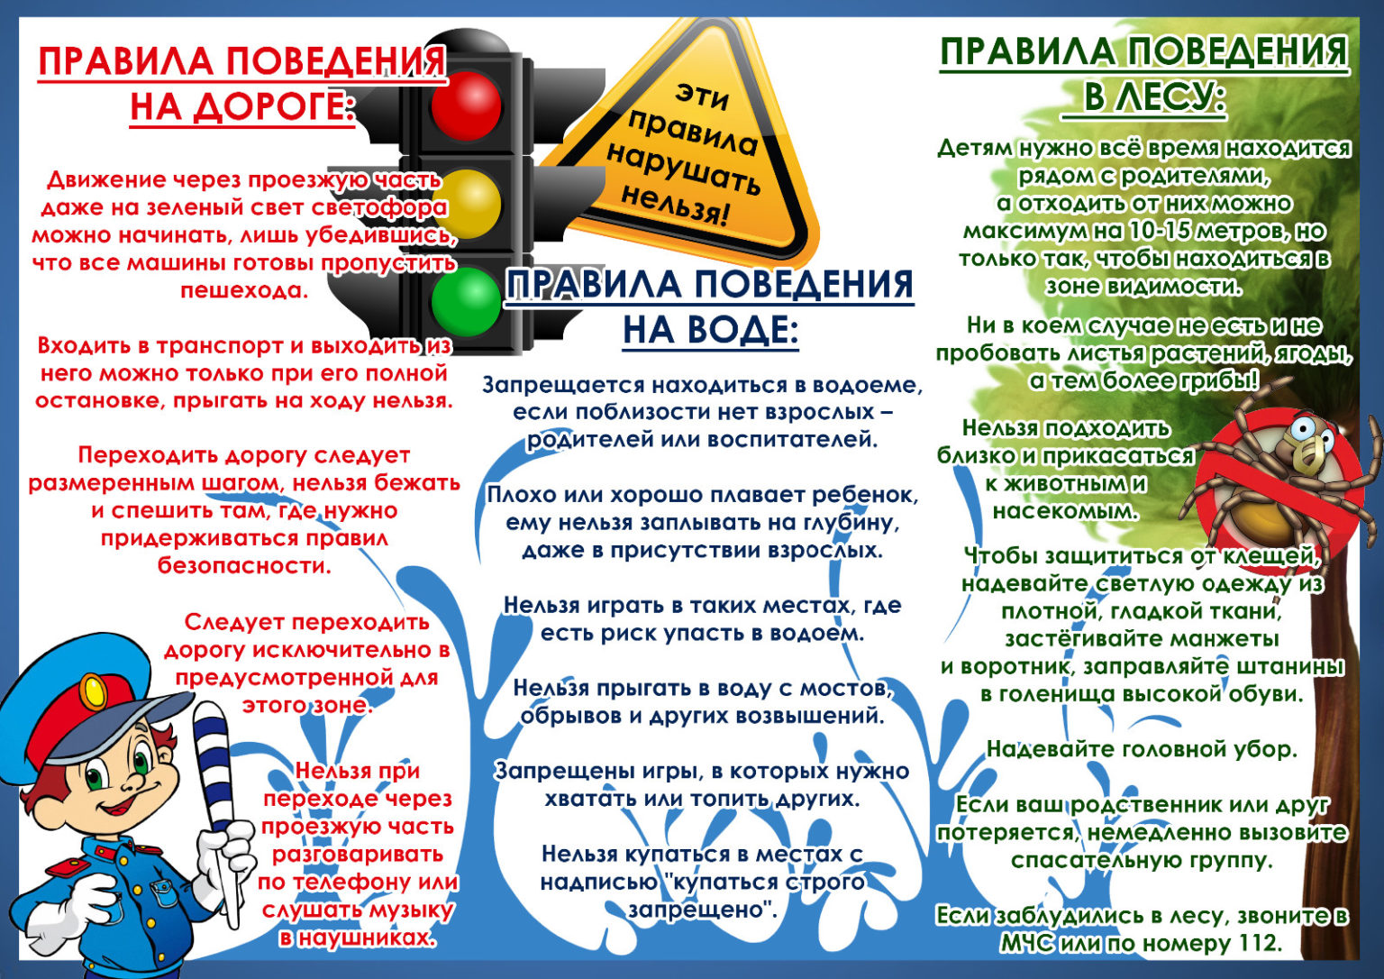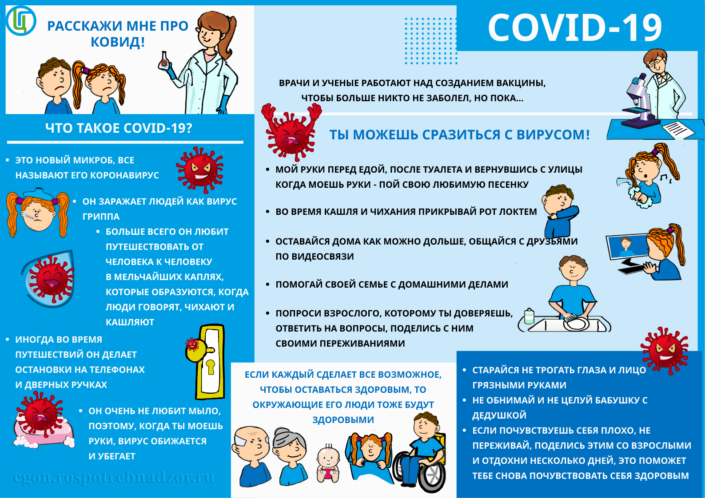
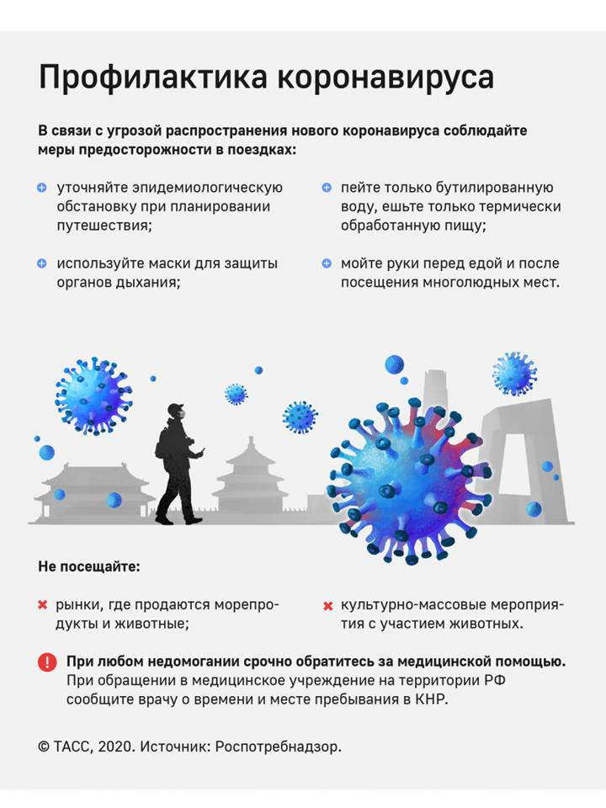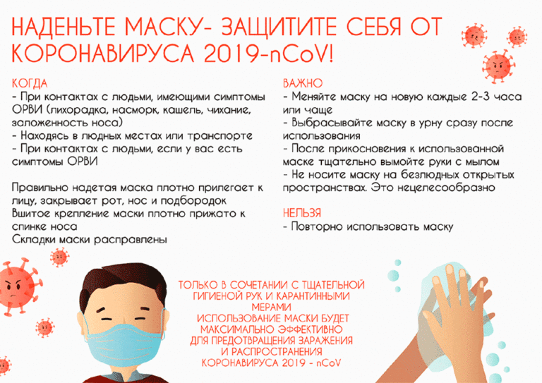
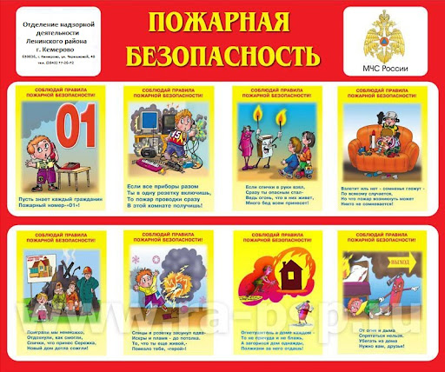
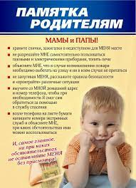

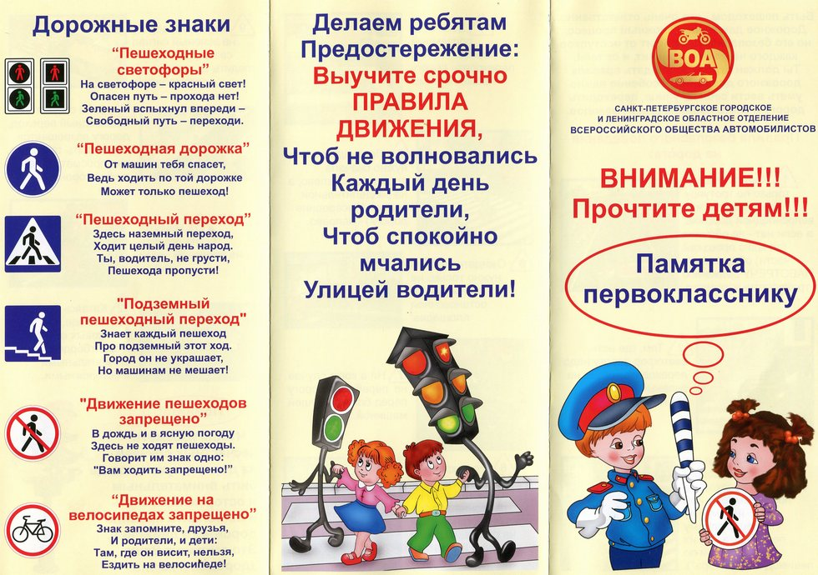
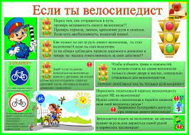

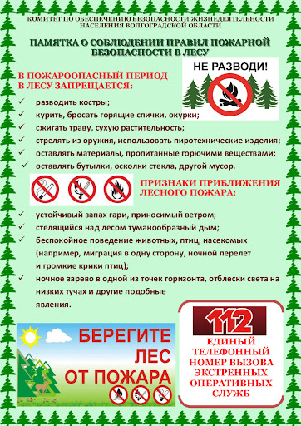
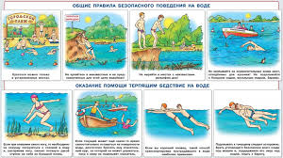

СОЦИАЛЬНЫЕ АКЦИИ

1. Всероссийская акция «Добровольцы детям» проходит до 15 августа 2021г.

2. Челлендж «Три шага» - вызов равнодушию. 3 шаг: «Встреча с другом» проходит до 1 августа
Интернет-площадка челленджа – страница в социальной сети ВКонтакте https://vk.com/public204187304.

3. Республиканская экологическая акция «Сохраним можжевельники Крыма» проходит до 2 августа 2021г.

4. Республиканская экологоприродоохранная акция «К чистым истокам» проходит до 2 августа 2021г.

5. Онлайн-флешмоб «Международный день светофора»: https://www.calend.ru/holidays/0/0/2851/ проходит 05.08.2021г.
Мастер-классы
1 | «Изготовление керамической посуды»  (поделки, все возрасты) | https://yadi.sk/i/29Le5cJJ_4zV-w
2 | «Декор посуды методами гравировки, теснения, молочения, отпечатки трав» (поделки, все возрасты) | https://cloud.mail.ru/stock/8G38KM1vnitE1n7FN9DFr9aQ
3 | «Дивеевская игрушка»  (поделки, все возрасты) | https://yadi.sk/i/b-1QYV4EdwwtbA
4 | «Настенное панно»  (поделки, все возрасты) | https://yadi.sk/i/Qtzzkfh9VLWA2A
5 | «Летняя поляна» (рисунки, все возрасты) | https://yadi.sk/i/li4ciN7EpJG1gA

Психологические тесты
https://testometrika.com/for-children/simple-analogies/
https://testometrika.com/intellectual/iq-test-for-children-7-to-16-years/
https://testometrika.com/for-children/test-about-animals-for-kids/
https://testometrika.com/for-children/quiz-fairy-tales-answers/
https://testometrika.com/intellectual/test-raven-iq/

